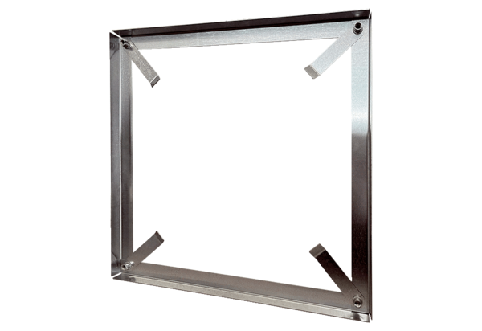Rama montażowa MRI 63-75-80Opakowanie jednostkowe: 1 sztukaAsortyment: C
Numer artykułu: 0073.0043Producent: MAICO

